

Universidade Federal de São Carlos - UFSCar

|  |  |
| --- | --- |
| Joao Vitor Azevedo Marciano | 743554 |

**Experimento de Avaliação Individual – Circuito Sequencial para Porta Giratória de um Banco**

São Carlos - SP

2017

Universidade Federal de São Carlos - UFSCar

|  |  |
| --- | --- |
| Joao Vitor Azevedo Marciano | 743554 |

**Experimento de Avaliação Individual – Circuito Sequencial para Porta Giratória de um Banco**

Orientador: Fredy João Valente

Universidade Federal de São Carlos - UFSCar

Departamento de Computação

Ciência da Computação

Laboratório de Circuitos Digitais

São Carlos - SP

2017

Lista de ilustrações

Figura 1 – Ilustração da máquina de estado do problema da porta . . . . . . . . . . . . . . 9

Figura 2 – Tabela de Estados gerada a partir do código Verilog . . . . . . . . . . . . . . . 10

Figura 3 – Resultado da compilação do código da máquina de estado do problema

da porta. . . . . . . . . . . . . . . . . . . . . . . . . . . . . . . . . . 12

Figura 4 - Diagrama esquematico, desenhado usando o Quartus . . . . . . . . . . . . . . . . . . . 15

Figura 5 – Transcript . . . . . . . . . . . . . . . . . . . . . . . . . . . . . . . . . . . . . . . . . . . . . . . . . . . . . . . 15

Figura 6 - Detalhamento dos objetos na simulação. . . . . . . . . . . . . . . . . . . . . . . . . . . . . . . . 17

Figuras 7,8,9,10,11 – Resultados da simulação RTL no Quartus . . . . . . . . . . . . . . . . . . . . .18

Lista de tabelas

Lista de quadros

Quadro 1 – Lista das entradas da máquina de estado do problema. . . . . . . . . 8

Quadro 2 – Significados dos estados relacionando com os estados reais do problema

proposto. . . . . . . . . . . . . . . . . . . . . . . . . . . . . . . . . . . 9

Lista de abreviaturas e siglas

FPGA *Field Programmable Gate Array* - Arranjo de Portas Programáveis em

Campo

LED *Light Emitting Diode* - Diodo emissor de luz

Sumário

* **RESUMO** **. . . . . . . . . . . . . . . . . . . . . . . . . . . . . . . . . 7**
* **DESCRIÇÃO DA EXECUÇÃO DO EXPERIMENTO** **. . . . . . . . . 8**

**2.1Passo 1 – Desenhar a máquina de estado** .. . . . . . . . . . . . . . . **8**

**2.2Passo 2 - Escrever um código Verilog para a máquina de estado** .. **9**

**2.3Passo 3 – Executar o código na FPGA e realizar simulação 14**

* **AVALIAÇÃO DOS RESULTADOS DO EXPERIMENTO** **. . . . . . . 20**

**4ANÁLISE CRÍTICA E DISCUSSÃO . . . . . . . . . . . . . . . . . .**

**INFORMAÇÕES ADICIONAIS . . . . . . . . . . . . . . . . . . . . . . .**

7

1 Resumo

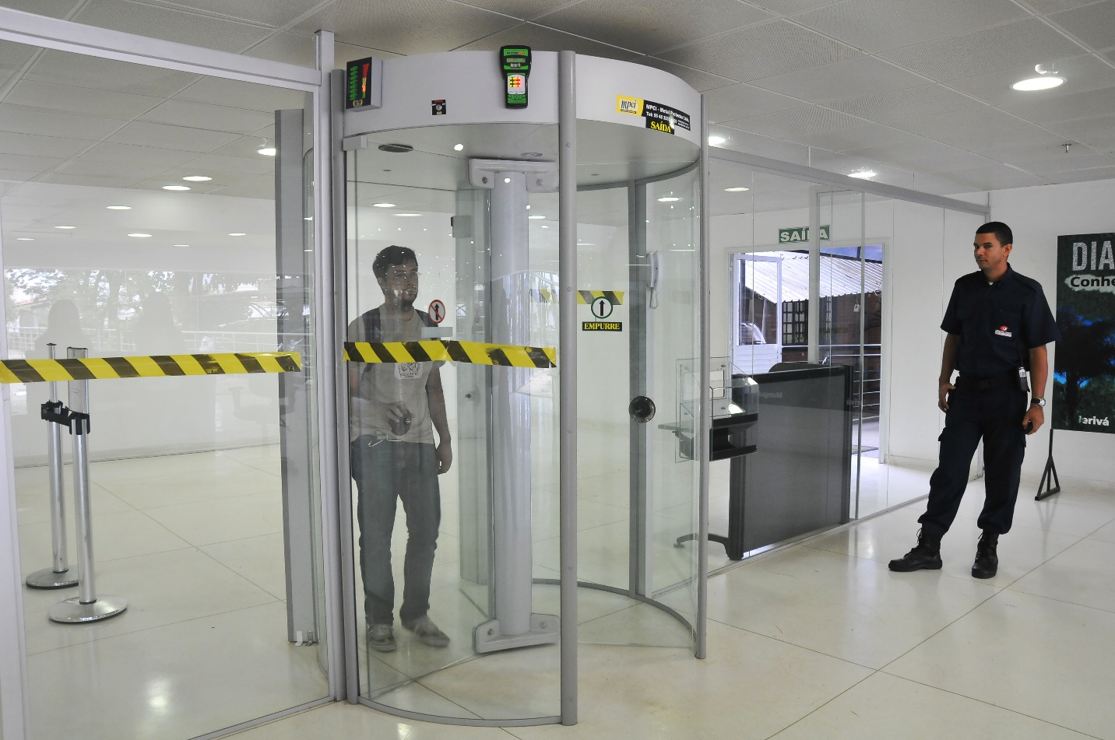

A ideia deste experimento é implementar uma máquina de estado utilizando a linguagem de descrição de *hardware* Verilog. A máquina tenta representar uma situação do mundo real de uma porta giratória de um estabelecimento bancário.

Considere uma porta giratória integrada com detector de metais, utilizada em bancos e desenvolva um projeto de um circuito Lógico Digital para Controle da porta utilizando FSM (máquina de estados finitos). A porta possui sensores de detecção de sentido de giro, detecção de presença de pessoas, sensor detecção de presença de metais para quem estiver entrando, sinalizador luminoso para luz verde (seguir em frente) e vermelho (retornar e colocar metais na janela lateral), além de mensagem sonora indicando a necessidade de voltar e retirar metais dos bolsos e colocar na janela lateral. Considere as seguintes características operacionais:

A porta é bidirecional:

1. Quando uma pessoa adentrar a porta giratória para sair ou para entrar deve ter o sensor de presença detecta a presença de pessoa no lado correspondente e acende uma luz verde para sinalizar o “vá em frente”;

2. Se houver pessoas de ambos lados a preferência será para quem estiver saindo, assim deverá ser sinalizado verde de um lado (saída) e vermelho do lado entrada;

3. A detecção de metais ocorrerá somente para quem estiver entrando, e em caso positivo, a porta deverá acender a luz vermelha e disparar mensagem audível para que a pessoa retorne e coloque metais na janela lateral;

4. A porta deverá permanecer travada enquanto houver 2 pessoas simultâneas tentando entrar / sair, até que a pessoa entrando recue para aquela que estiver saíndo sair antes dela.

2 Descrição da execução do experimento

2.1 Passo 1 – Desenhar a máquina de estado

Com o problema em questão, tem-se em mente que trata-se de uma porta giratória que geralmente gira em um único sentido, ou seja, permitindo entrada e saída. Assim, para a elaboração da máquina1, considerou-se as entradas conforme código Verilog.

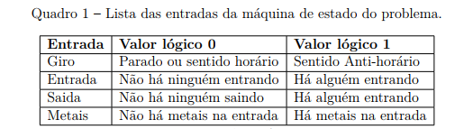

Com as entradas descritas no código Verilog, elaborou-se a máquina conforme a Figura 1.

* Preferiu-se a utilização de uma máquina de Moore por haver conhecimento prévio deste tipo de máquina.

|  |  |
| --- | --- |
| *Capítulo 2. Descrição da execução do experimento* | 9 |
|  |  |

Figura 1 – Ilustração da máquina de estado do problema da porta

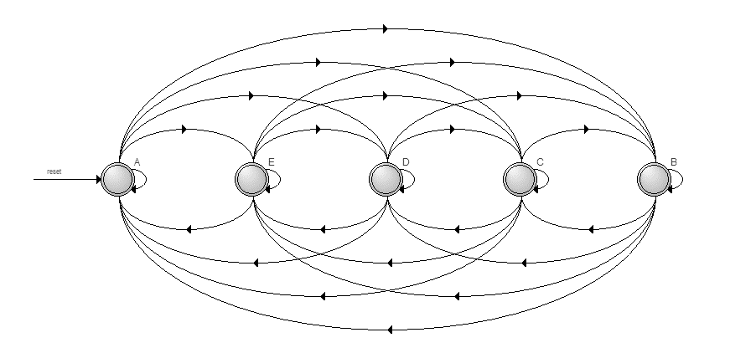

É importante destacar que este desenho digital foi gerado por uma ferramenta externa ao Quartus, da Altera, e por este motivo encontra-se sem o detalhamento das entradas. Essa imagem é gerada a partir do código Verilog, e este sim detalha exatamente as entradas necessárias para a transição entre os estados. Os detalhes sobre os estados podem ser encontrados nas figuras abaixo.

Figura 2 – Tabela de Estados gerada a partir do código Verilog: 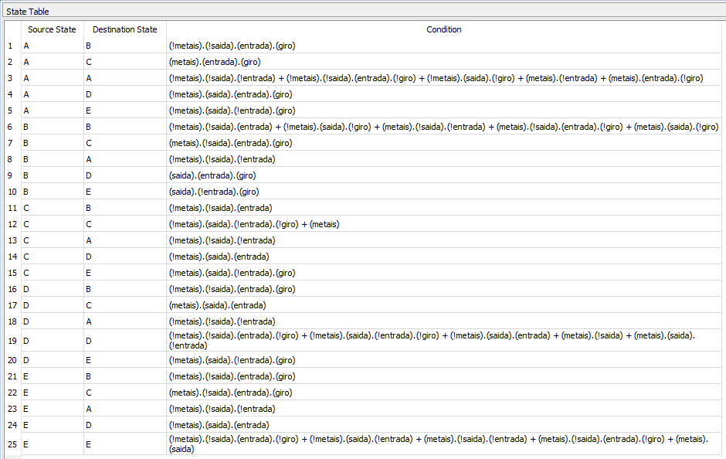

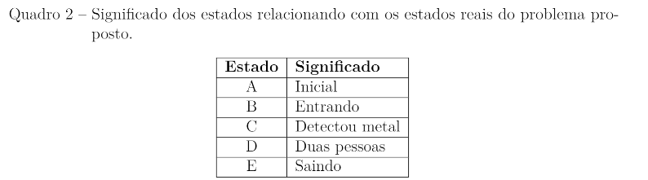

2.2 Passo 2 - Escrever um código Verilog para a máquina de estado

|  |  |
| --- | --- |
| Houve uma inversão dos passos, e foi escolhido fazer primeiro o  código Verilog, para a partir dele gerar a máquina de estados.  Abaixo segue o código Verilog desenvolvido para este  Experimento. Para a realização deste passo, foram utilizados  o programa Quartus 13.0 SP 1 e a placa FPGA Cyclone II   - EP2C20F484C7.  *Com a máquina de estado pronta, criou-se o código em*  *Verilog, que encontra-se no código seguinrw e o resultado*  *da compilação na Figura 3.* |  |
|  |  |

module inicial ( giro, entrada, saida, decMetais, ledVerde, ledVermelho, display, clock );

input giro, entrada, saida, decMetais, clock;

output [1:0] ledVerde, ledVermelho;

output [6:0] display;

reg [2:0] estado;

reg [3:0] tmp;

reg [1:0] tmpLedVerde, tmpLedVermelho;

reg [6:0] tmpDisplay;

parameter A = 3'b000, B = 3'b001, C = 3'b010, D = 3'b011, E = 3'b100;

initial estado = A;

always @( posedge clock ) begin

tmp = { giro, entrada, saida, decMetais }; // Equivamente ao código comentado abaixo

/*tmp[3] = giro;

tmp[2] = entrada;

tmp[1] = saida;

tmp[0] = decMetais;*/

case( estado )

A: begin

tmpLedVerde = 2'b00;

tmpLedVermelho = 2'b00;

tmpDisplay = 7'b1111001;

if( tmp == 4'b1100 )

estado = B;

if( tmp == 4'b1101 | tmp == 4'b1111 )

estado = C;

if( tmp == 4'b1110 )

estado = D;

if( tmp == 4'b1010 )

estado = E;

end

B: begin

tmpLedVerde = 2'b01;

tmpLedVermelho = 2'b00;

tmpDisplay = 7'b0100100;

if( tmp == 4'b0000 | tmp == 4'b1000 )

estado = A;

if( tmp == 4'b1101 )

estado = C;

if( tmp == 4'b1110 | tmp == 4'b1111 )

estado = D;

if( tmp == 4'b1010 | tmp == 4'b1011 )

estado = E;

end

C: begin

tmpLedVerde = 2'b00;

tmpLedVermelho = 2'b01;

tmpDisplay = 7'b0110000;

if( tmp == 4'b0100 | tmp == 4'b1100 )

estado = B;

if( tmp == 4'b0000 | tmp == 4'b1000 )

estado = A;

if( tmp == 4'b0110 | tmp == 4'b1110 )

estado = D;

if( tmp == 4'b1010 )

estado = E;

end

D: begin

tmpLedVerde = 2'b10;

tmpLedVermelho = 2'b10;

tmpDisplay = 7'b0011001;

if( tmp == 4'b0111 | tmp == 4'b1111 )

estado = C;

if( tmp == 4'b1100 )

estado = B;

if( tmp == 4'b1010 )

estado = E;

if( tmp == 4'b0000 | tmp == 4'b1000 )

estado = A;

end

E: begin

tmpLedVerde = 2'b00;

tmpLedVermelho = 2'b00;

tmpDisplay = 7'b0010010;

if( tmp == 4'b0000 | tmp == 4'b1000 )

estado = A;

if( tmp == 4'b0110 | tmp == 4'b1110 )

estado = D;

if( tmp == 4'b1100 )

estado = B;

if( tmp == 4'b1101 )

estado = C;

end

default: estado = A;

endcase

end

assign ledVerde = tmpLedVerde;

assign ledVermelho = tmpLedVermelho;

assign display = tmpDisplay;

endmodule

module avaliacaoIndividual ( SW,LEDG, LEDR, HEX0, CLK );

input [3:0] SW;

input CLK;

output [1:0] LEDG, LEDR;

output [6:0] HEX0;

inicial a( SW[3], SW[2], SW[1], SW[0], LEDG, LEDR, HEX0, CLK );

endmodule

|  |  |
| --- | --- |
| *Capítulo 2. Descrição da execução do experimento* |  |
| 1212 |  |

Figura 3 – Resultado da compilação do código da máquina de estado do problema da porta.

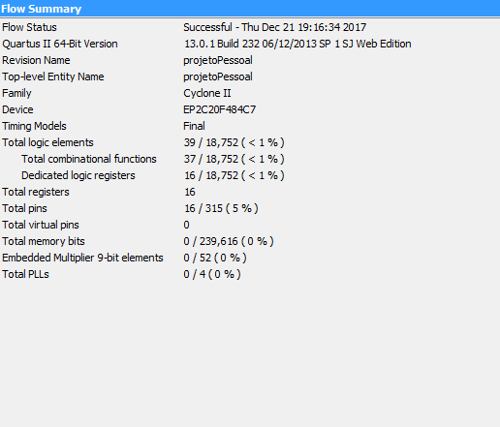



Para a realização dos testes, criou-se um *test bench* conforme o Código 2.2.

module avaliacaoIndividual _TB;

integer a;

wire [1:0] ledVerde, ledVermelho;

wire [6:0] display;

reg clock;

inicial i( a[3], a[2], a[1], a[0], ledVerde, ledVermelho, display, clock );

//Alterando clock

always begin

clock <= 0;

#25;

clock <= 1;

#25;

end

initial begin

$display("\tPorta Giratorias\n");

$display(" Estado | Entrada | LG | LR");

$display("----------------------------");

//Estado A

a = 0; #50 // a = 0000

$display( " A | %x%x%x%x | %x%x | %x%x", a[3], a[2], a[1], a[0], ledVerde[1], ledVerde[0], ledVermelho[1], ledVermelho[0] );

//Estado B

a = 12; #100 // a = 1100

$display( " B | %x%x%x%x | %x%x | %x%x", a[3], a[2], a[1], a[0], ledVerde[1], ledVerde[0], ledVermelho[1], ledVermelho[0] );

//Estado C

a = 13; #100 // a = 1101

$display( " C | %x%x%x%x | %x%x | %x%x", a[3], a[2], a[1], a[0], ledVerde[1], ledVerde[0], ledVermelho[1], ledVermelho[0] );

//Estado D

a = 6; #100 // a = 0110

$display( " D | %x%x%x%x | %x%x | %x%x", a[3], a[2], a[1], a[0], ledVerde[1], ledVerde[0], ledVermelho[1], ledVermelho[0] );

//Estado E

a = 10; #100 // a = 1010

$display( " E | %x%x%x%x | %x%x | %x%x", a[3], a[2], a[1], a[0], ledVerde[1], ledVerde[0], ledVermelho[1], ledVermelho[0] );

//Estado A

a = 8; #100 // a = 1000

$display( " A | %x%x%x%x | %x%x | %x%x", a[3], a[2], a[1], a[0], ledVerde[1], ledVerde[0], ledVermelho[1], ledVermelho[0] );

end

endmodule

Figura 4 - Diagrama esquematico, desenhado usando outra funcionalidade interna do Quartus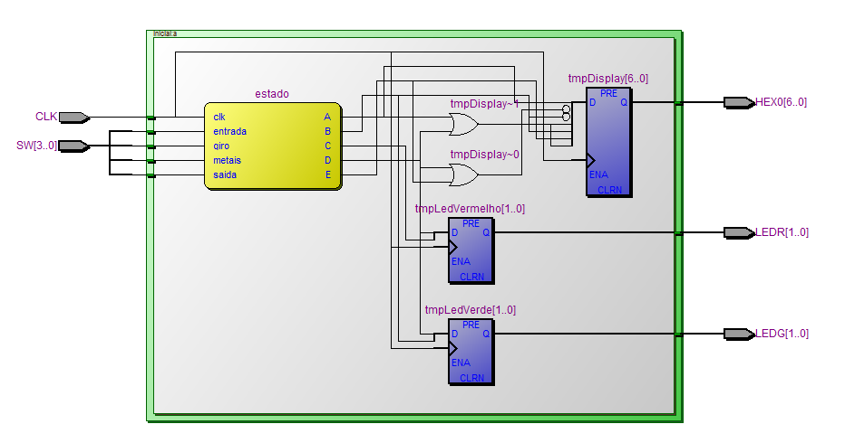

Figura 5 - Transcript

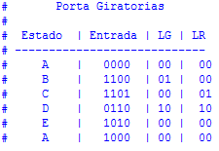

Figura 6 - Detalhamento dos objetos na simulação

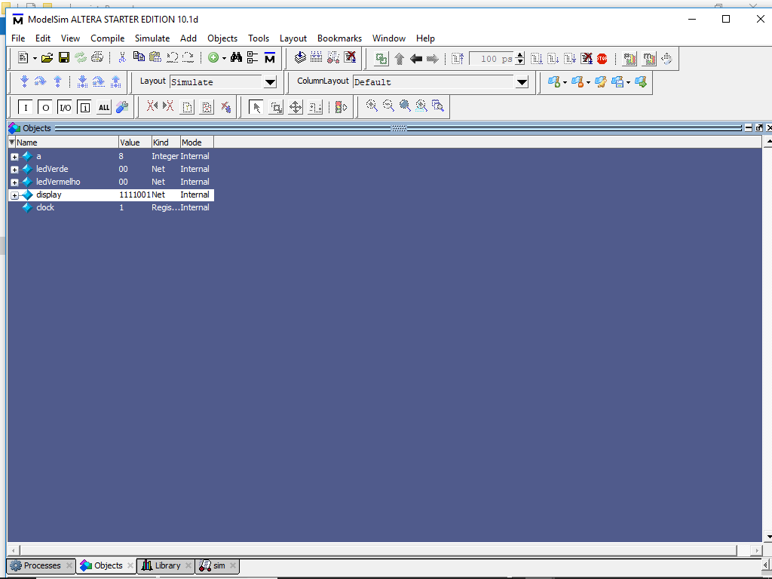

14

3 Avaliação dos resultados do experimento

Resultados da Simulação RTL

Figuras 7,8,9,10,11

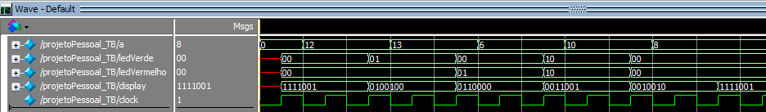

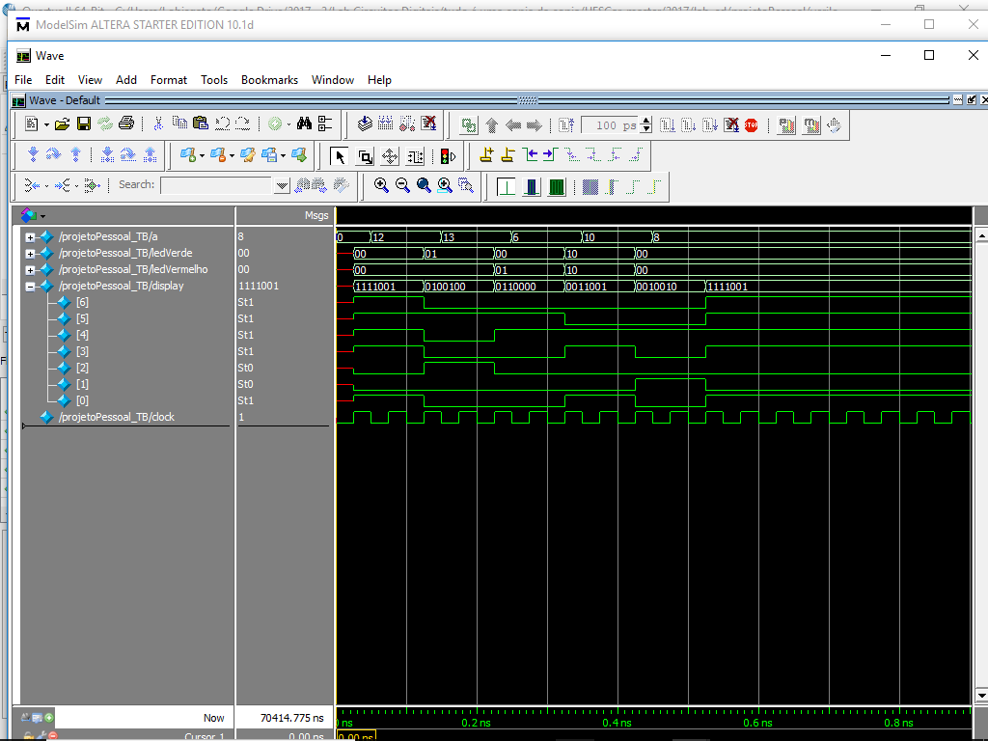

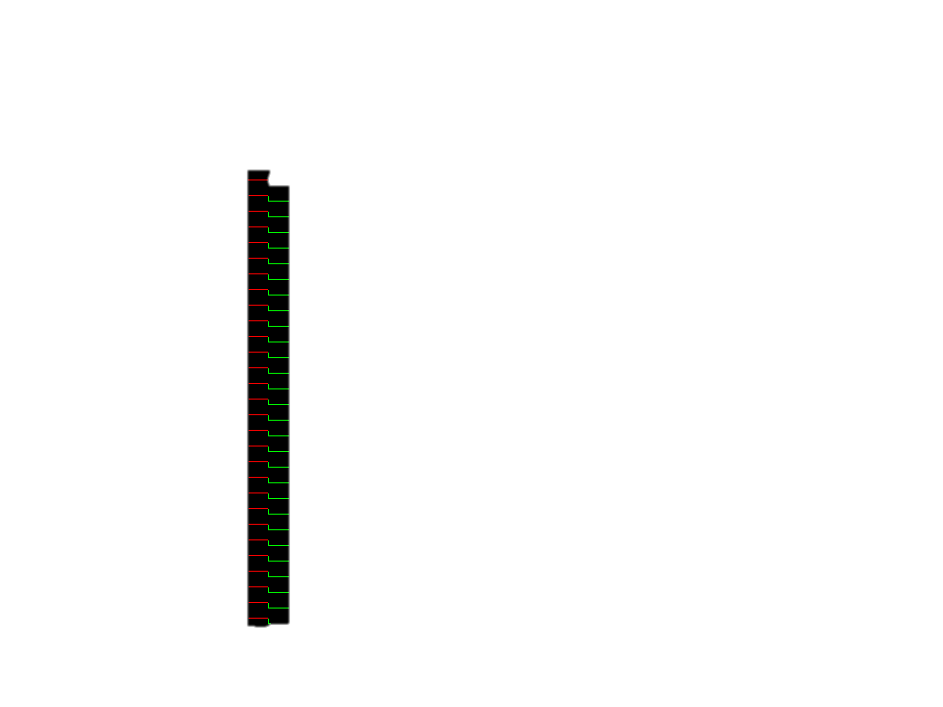

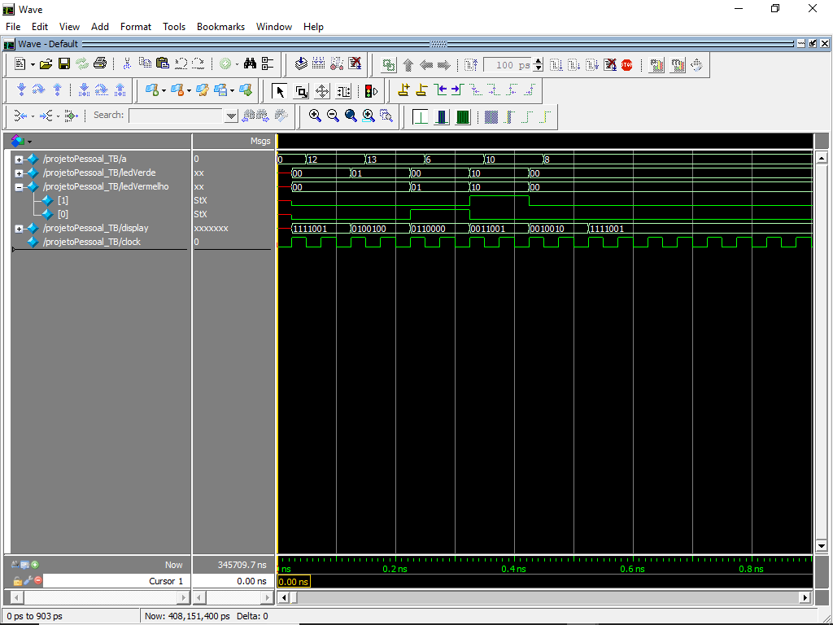

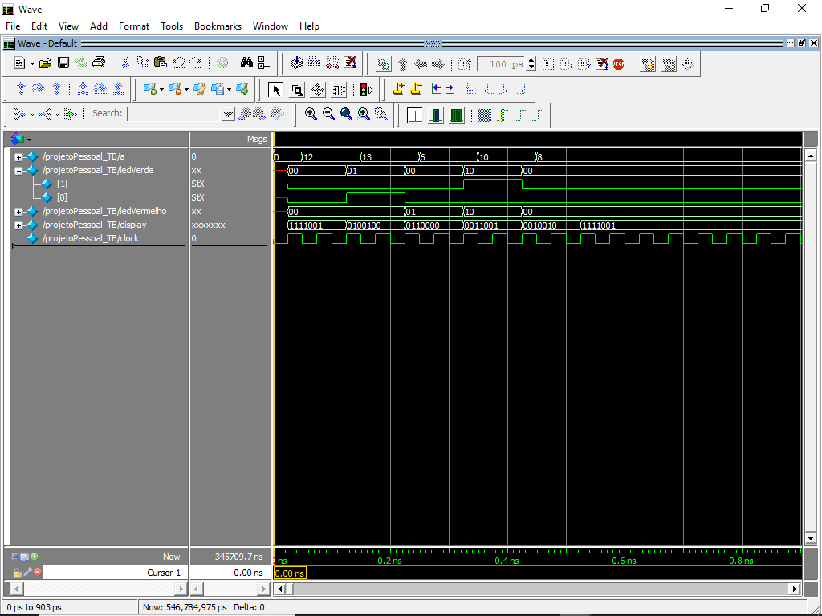

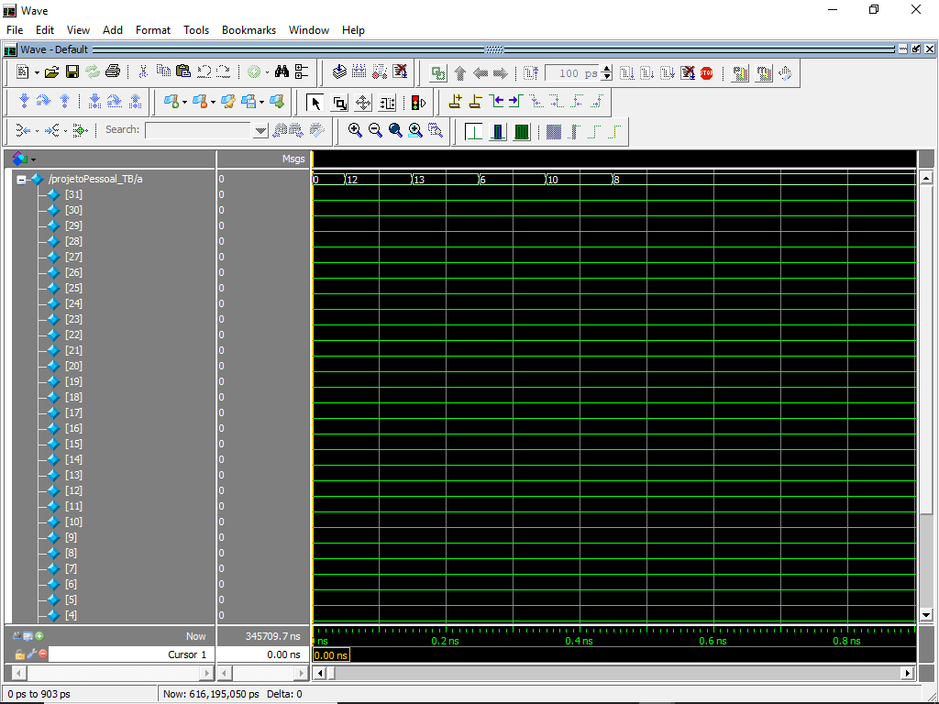

Com base nas “Waves” da simulação RTL, conclui-se que o circuito programado em

Verilog corresponde ao requisitado na máquina de estados, migrando entre os estados “A”, “B”, “C” e “D” e “E” conforme as entradas são alteradas.

Resultado rodando na placa, após deploy

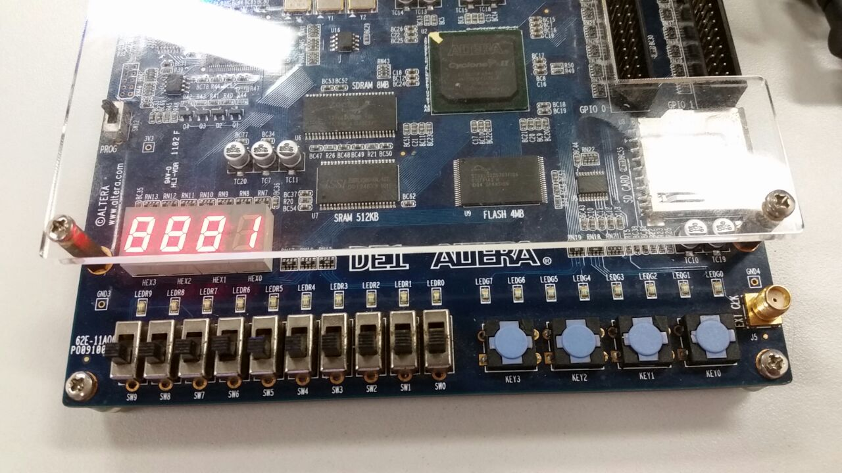

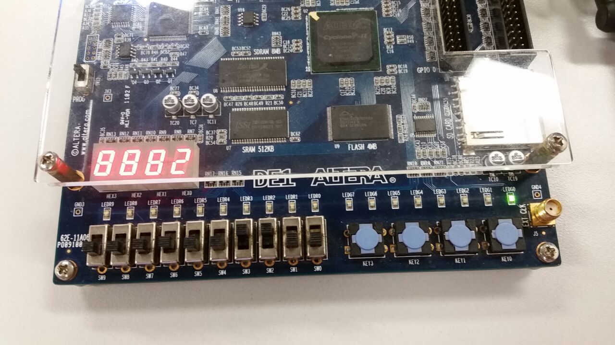

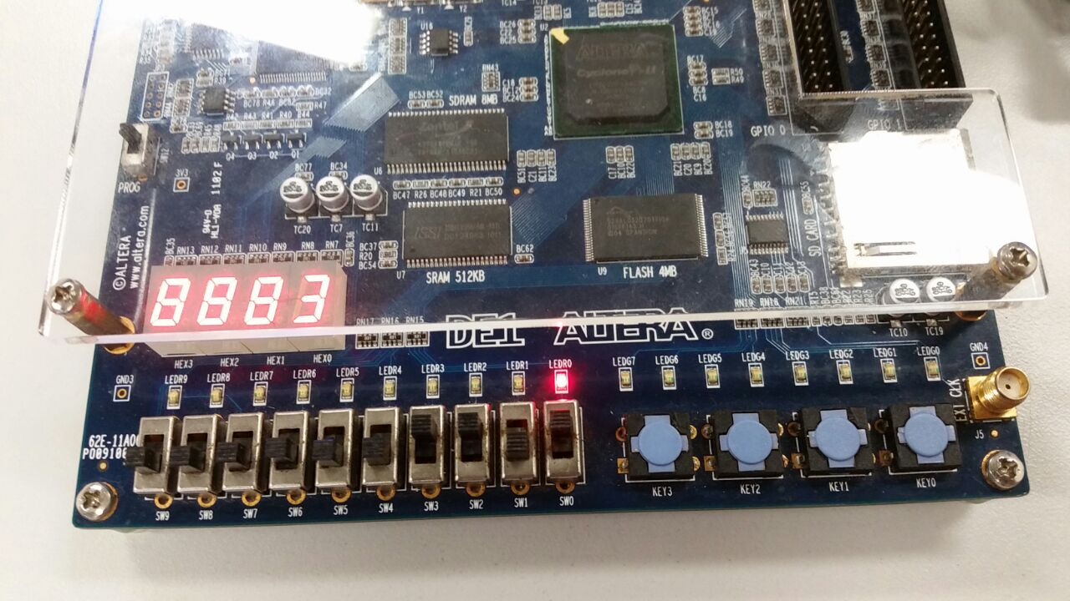

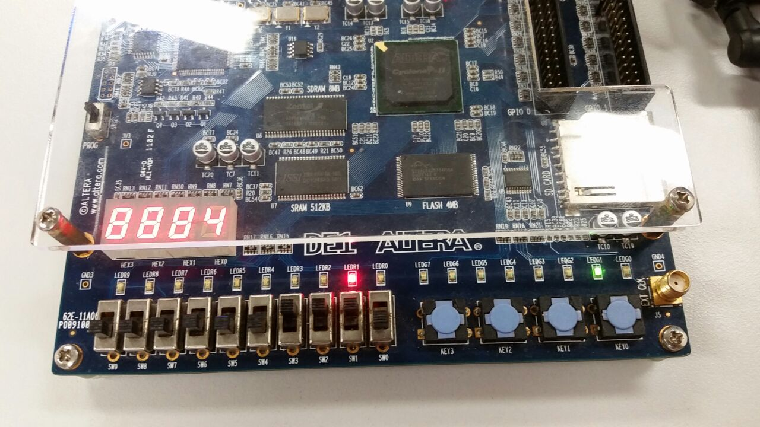

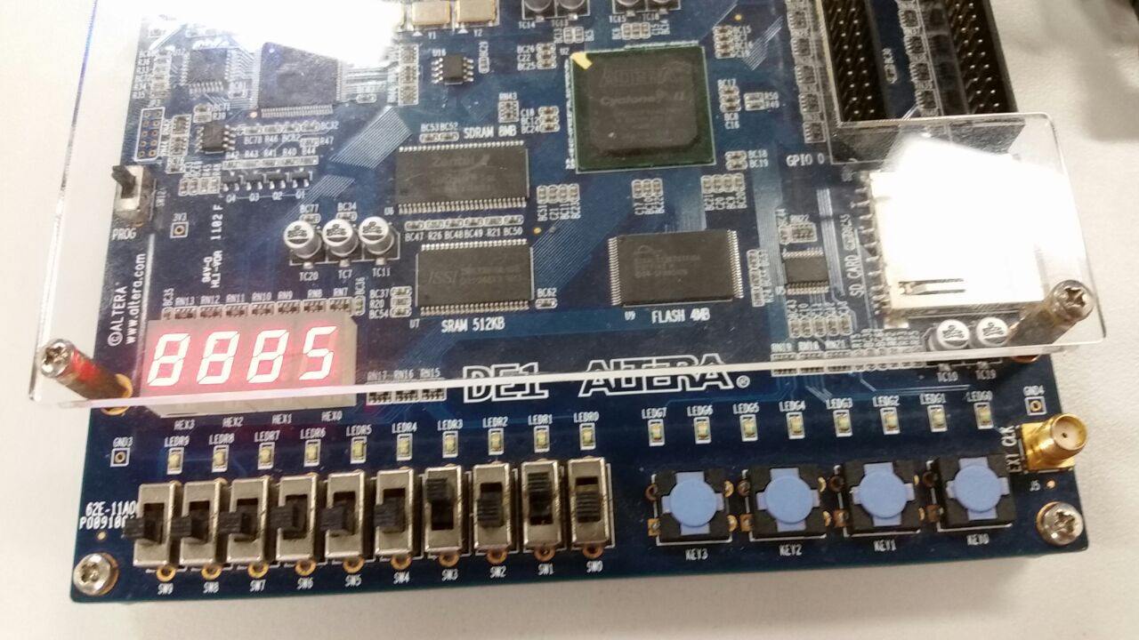

Utilizados numeros para demonstrar em qual estado o circuito se encontra( 1 à 5, A à E) , e os respectivos Leds vermelho e verde, sinalizando quem deve esperar/retornar e guardar os metais, e quem já pode atravessar.

4 Análise crítica e discussão

O Código 2.2 engloba todos as entradas, todos os estados e suas saídas, assim, se fosse um circuito sequencial, englobaria o circuito de excitação, circuito de memória e o circuito de saída.

Os resultados obtidos representam o comportamento ideal esperado, como definido no projeto. Das dificuldades encontradas, destacam-se as dificuldades em controlar as mudanças de estados, já que as entradas eram “pegas” automaticamente pela placa da Altera, podendo pular 2 estados de uma vez dependendo da entrada, e assim desorientar e dificultar a vida dos observadores.

Houve relativa facilidade para a idealização e desenvolvimento da máquina de estados, conteúdo já estudado previamente, principalmente devido a facilidades recentemente descobertas da ferramenta Quartus.